Họ và tên: Phan Thị Diệu Lành

Lớp: K49A-THKT

MSV:15K4081060

Nhóm: N01

Môn: Lập trình hướng đối tượng

Bài tập 1: Thiết kế mô hình lớp với UML

Câu 1: Các lớp đặc tính và hành vi:

|  |  |  |
| --- | --- | --- |
| **Program** | **Không gian sống** | **Mô hình** |
| Thuộc tính | Thuộc tính   * Tên * Kích thước * Hình dạng | Thuộc tính |
| Hành vi   * Tính số phần trăm hạnh phúc * Tính số phần trăm agent vàng hạnh phúc * Tính số phần trăm agent trắng hạnh phúc | Hành vi   * Chứa agent | Hành vi   * Đặt agent * Lặp agent * Tính giá trị hạnh phúc * Chuyển agent |

|  |  |  |
| --- | --- | --- |
| **SingleGrid** | **MultiGrid** | **ContinuousSpace** |
| Thuộc tính   * Mật độ * Agent | Thuộc tính   * Mật độ * Agent | Thuộc tính   * Mật độ * Agent |
| Hành vi | Hành vi | Hành vi |

|  |  |
| --- | --- |
| **Agent** | **Chủng tộc** |
| Thuộc tính   * Vị trí * Số láng giềng cùng loại * Giá trị hạnh phúc * Số láng giềng khác loại | Thuộc tính   * Màu da |
| Hành vi   * Di chuyển * Sinh sống | Hành vi |

* Đặc tả chức năng:
* Lớp program: tính số phần trăm hạnh phúc, tính số phần trăm agent vàng hạnh phúc, tính số phần trăm agent trắng hạnh phúc.
* Lớp không gian sống: có tên, kích thước, hình dạng và chứa agent
* Lớp mô hình có các hoạt động đặt agent, lặp agent, tính giá trị hạnh phúc, chuyển agent.
* Lớp SingleGrid gồm có mật độ và các agent.
* Lớp MultiGrid cũng gồm có mật độ và các agent.
* Lớp ContiuousSpace có mật độ và các agent.
* Lớp agent có vị trí của các agent để từ đó xác định được số láng giềng cùng hay số láng giềng khác loại và đưa ra giá trị hạnh phúc, các agent có thể di chuyển và sinh sống ở những nới khác.
* Lớp chủng tộc xác định màu da.

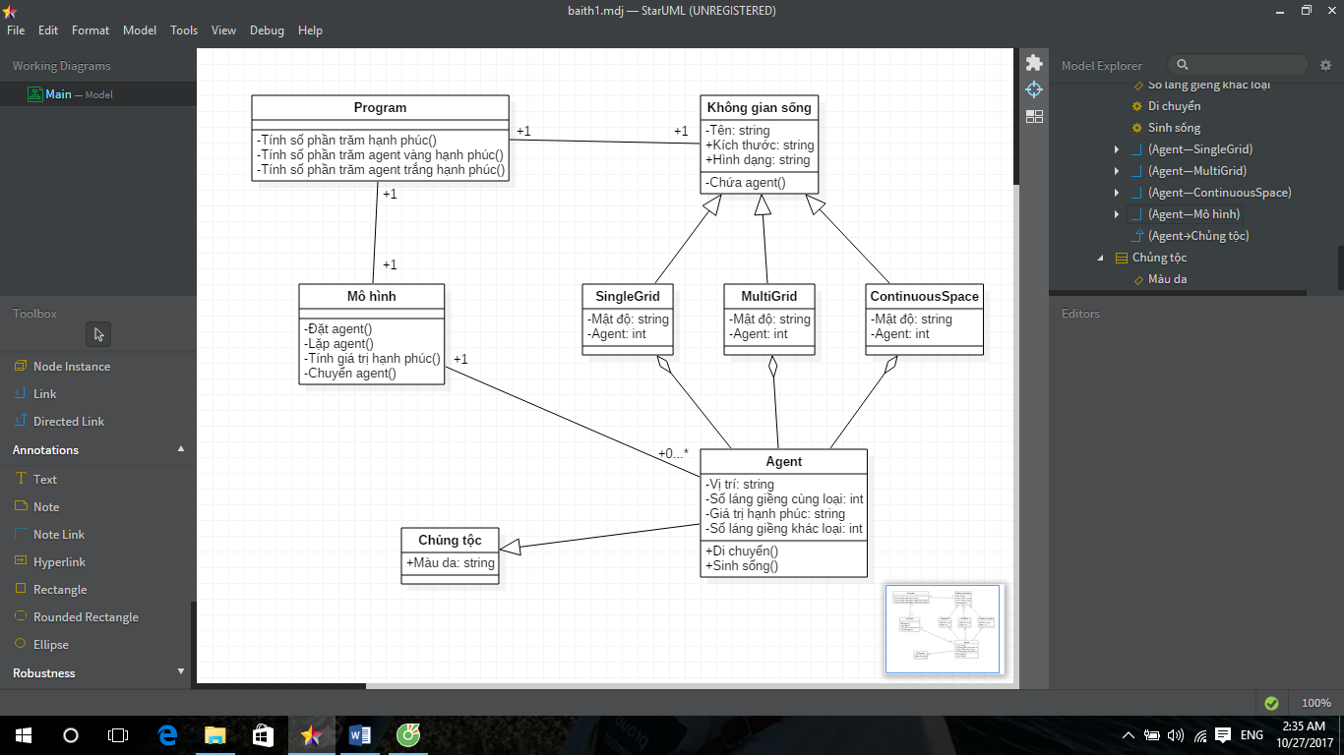Câu 2: biểu đồ, các mối quan hệ giữa các lớp:

Lớp program có mối quan hệ bản số với lớp không gian sống, một program có 1 không gian sống hay 1 không gian sống chỉ có 1 program.

Lớp program có mối quan hệ bản số với lớp mô hình, một program có 1 mô hình hay 1 mô hình chỉ có 1 program.

Lớp mô hình có mối quan hệ bản số với agent, một mô hình có 0 đến nhiều agent nhưng 1 agent chỉ có 1 mô hình.

Lớp không gian sống có quan hệ kế thừa với lớp SingleGrid.

Lớp không gian sống có quan hệ kế thừa với lớp MultiGrid.

Lớp không gian sống có quan hệ kế thừa với lớp ContiuousSpace.

Lớp agent có quan hệ kế thừa với lớp chủng tộc.

Lớp agent có quan hệ thu nạp với lớp SingleGrid, agent là một phần của SingleGrid.

Lớp agent có quan hệ thu nạp với lớp MultiGrid, agent là một phần của MultiGrid.

Lớp agent có quan hệ thu nạp với lớp ContiuousSpace, agent là một phần của ContiuousSpage.